А теперь ребята скажите какой муз. Инструмент вы видите на экране:

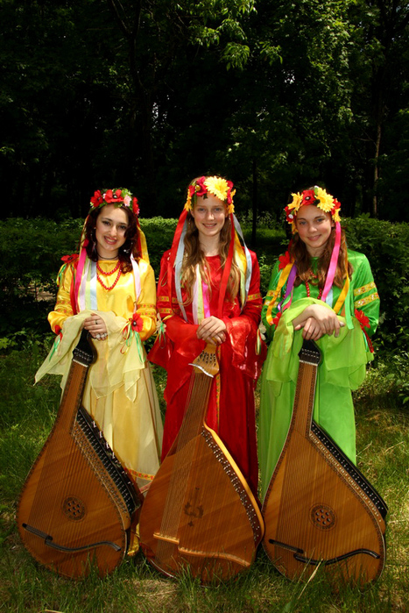

Правильно, это Бандура - украинский народный многострунный щипковый музыкальный инструмент.

Видио-ролик № 1 трио – бандуристок (4.18 мин.)

Музыкальность — одна из характерных черт украинского народа.

Музыка в Украине появилась во времена Киевской Руси и в своём развитии охватывает практически все типы музыкального искусства — народную и профессиональную, академическую и популярную музыку. Сегодня разнообразная украинская музыка звучит на Украине и далеко за её пределами, развивается в народной и профессиональной традициях, является предметом научных исследований.
Музыкальные традиции на территории современной Украины существуют с доисторических времён.

О практике народной песни, существовавшей в древнейшие времена на территории Украины, можно судить по старинным обрядовым песням. Многие из них отображают цельное мировоззрение первобытного человека, и раскрывает его отношение к природе и к природным явлениям.

Музыкальные инструменты Украины - это яркая страница истории украинского народа. Они выявляют богатство его души, творческую направленность, свидетельствуют о высокой материальной и духовной культуре. Украинские народные музыкальные инструменты являются одним из красочных подтверждений певучего, мелодичного характера украинской музыки, её многоголосия.
В прошлом в народной музыке Украины широко были распространены скрипка, цимбалы, колесная лира, волынка, гусли, торбаны, барабан, бубен, сопилка, трембита и др.
Особой гордостью является кобза и бандура, с которыми тесно связан героический эпос украинского народа, его жизнелюбие, волелюбивые и устремления.
А кто знает название этого инструмента?

Цымбалы

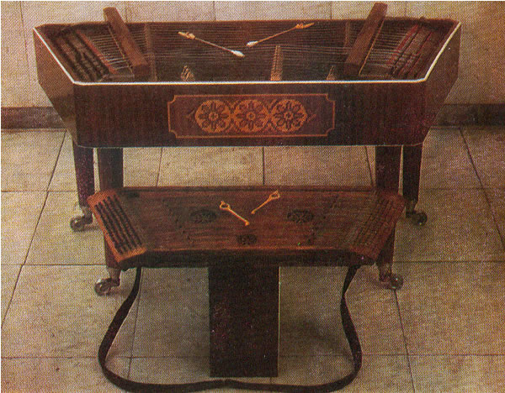

Видио –ролик цимбалы №2 (3.32 мин.)

Цимбалы — струнный ударный музыкальный инструмент. Корпус их имеет плоскую, трапециевидную форму с натянутыми струнами. Звук на цимбалах добывается деревянными палочками.
Звукоизвлечение, и в народном, и в профессиональном исполнительстве осуществляется при помощи палочек – молоточков, которые в народной практике распространились как «крючки».
Музыканты обеих традиций держат молоточки между средним и указательным пальцами, собирая остальные в кулак.
А теперь ребята подскажите как называется инструмент каторый вы видите на экране?

Трембита

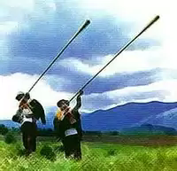

Видио-ролик трембита №3 (1.53 мин)

Трембита — народный духовой мундштучный пастушеский музыкальный инструмент: украинский, польский, словенский, венгерский, хорватский, далматинский, румынский.
Представляет собой большую деревянную трубу длиной до четырёх метров без вентилей и клапанов, обернутой березовой корой. Изготовляется исключительно из столбов деревьев, в которые ранее ударила молния, что придаёт трембите уникальное звучание. Диаметр — около 30 мм, увеличивается в раструбе; в узкий конец трембиты вставляется роговое или металлическое дульце (пищик). Высота звукового ряда трембиты зависит от её величины. Мелодию исполняют преимущественно в верхнем регистре.
На Украине трембита распространена в восточной части Украинских Карпат, в частности на Гуцульщине. Она исполняет роль информатора о разных событиях на селе: о колядовщиках, которые приближаются, о свадьбе, смерти, похоронах.
Звук - призывной, печальной или тоскливой мелодии. На трембите исполняются также пастушьи мелодии. Временами игру трембиты включают в оркестры.

А этот инструмент используется ни только на Украине , а так же он очень популярен в Шотландии, в англии…

Конечно же это волынка на украине она называется

Коза

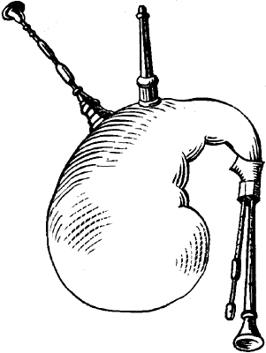

Коза, украинское и польское название народного духового инструмента волынки.
Волынка - нар. духовой язычковый инструмент. Представляет собой мех (воздушный резервуар) из кожи или пузыря животного, в который вделаны маленькая трубочка для нагнетания воздуха и несколько игровых трубок: одинарная (иногда парная и как редкое исключение тройная) трубка с игровыми отверстиями, на к-рой исполняют мелодию, и одна, две и более басовые трубки, сопровождающие игру непрерывным и не изменяющимся по высоте бурдоном
Применяется главным образом для сопровождения массовых нар. танцев на открытом воздухе.
Волынку можно сравнить с человеческим голосом. В основе принципа звучания волынки лежит монотонная гармония, сопровождающая голос. Однако одного голоса, даже и поющего красивую мелодию бывает недостаточно. Волынка является таким инструментом, который сочетает этот самый “чистый” голос с одним или несколькими перманентными басами, называемыми бурдонами.

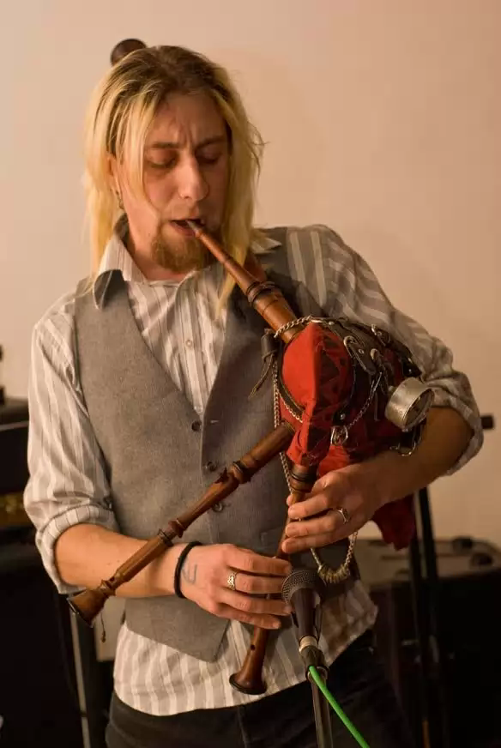

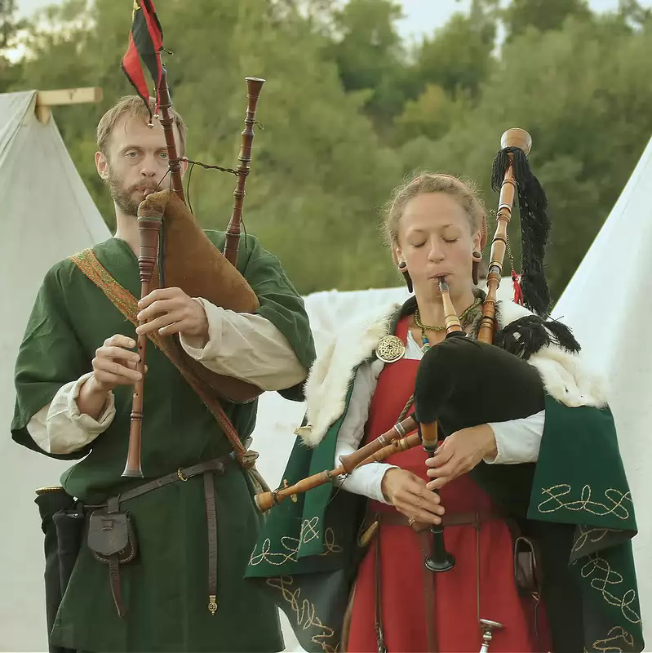

а теперь мы послушаем как звучит этот инструмент

видио-ролик № 4 Волынка ( 2.37 мин)

